Математика.
Краткосрочный план урока № 80.
Предмет: Математика  Урок: 80 |  | Школа: ОШ № 1
Дата: 03.02.22 |  | ФИО учителя: Нагула Т. П.
Класс: 2 «Б» |  | Количество  присутствующих: |  | Количество  отсутствующих:
Раздел (сквозная тема): |  | Раздел 3B – Умножение и деление. Задачи
Тема урока: |  | Составление таблиц умножения и деления с числом 4.  Идем в поход
Цели обучения в соответствии с учебной программой: |  | 2.1.2.4**. Составлять, знать и применять таблицу умножения на 2; 3; 4; 5.  2.5.1.3. Анализировать и решать задачи на: нахождение суммы одинаковых слагаемых; деление по содержанию и на равные части; составлять и решать обратные задачи.
Цели урока: |  | Составлять, знать и применять таблицу умножения на 4
Ход урока:
Этап урока/ Время | Действия педагога |  | Действия ученика |  | Оценивание | Ресурсы
1.Начало урока.  0-5 мин | 1.Создание положительного эмоционального настроя.  Дорогие мои! Подарим сегодня в начале урока друг другу улыбку и доброе настроение, согреем наши сердца теплотой и любовью.  Если дождь стучит по крыше,  Если в жизни всё не так.  Улыбнитесь, рассмешитесь,  Ведь улыбка – это клад!!!  Ведь не даром говорят: «Улыбайтесь друг другу чаще - жизнь будет слаще!»  - Как думаете почему? (Поднимется настроение; чувствуешь, что рядом хорошие люди….)  С хорошим настроением дело делается в 2 раза быстрее и складнее.  Улыбнитесь друг другу от всей души!  А теперь с хорошим настроением приступаем к новой теме. А какая сегодня тема урока, вы должны догадаться сами….. |  | Приветствуют учителя. Организуют свое рабочее место, проверяют наличие индивидуальных учебных принадлежностей |  | ФО  Оценивание эмоционального состояния | Эмоц. настрой
2. Середина урока.  5 – 35 мин | 1.Актуализация жизненного опыта.  (К) Математический диктант:  - Сколько получится, если 7 увеличить на 4? (11)  - Чему равна разность чисел 18 и 5? (13)  - Какое число на 5 меньше, чем 14? (9)  - Уменьшаемое 16, разность 16. Чему равно вычитаемое? (0)  - Я задумала число уменьшила его на 4, потом ещё на 4 и получила 4. Какое число я задумала? (12)  - Из суммы чисел 2 и 9 вычесть 6. (5)  - В каком числе 7 единиц? (7)  - К 1 десятку 3 единицам добавили 5 единиц. Какое число получили? (18)  - У Васи было 20 рублей. Он купил ластик за 6 рублей и карандаш за 10 рублей. Сколько денег у неё осталось? (4)  - В вагоне было 12 человек. На станции 5 человек вышли, а 3 вошли. Сколько человек стало в вагоне? (10  2. Вводное задание на подготовку к изучению нового.  (К) Работа в коллективе.  Помоги решить примеры и узнай, какая гора самая высокая. Расположи ответы в порядке возрастания.  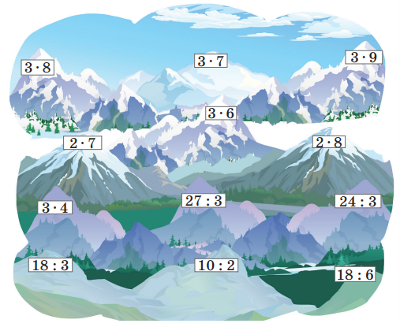  3.Постановка цели (проблемная ситуация). Вводное задание на подготовку к изучению нового.  (П) Работа в парах  В каждом этапе туристического пути 4 единицы. Сколько единиц в двух, трёх этапах?  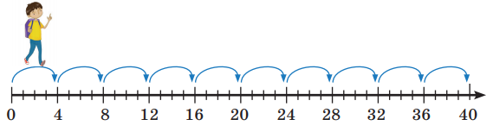  Составь 4 столбика таблицы умножения и деления с числом 4.  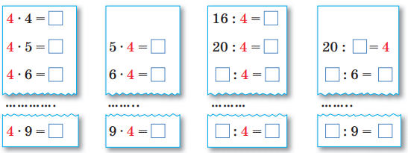  Почему можно начать запись со случая 4 · 4?  4.Работа по теме урока. Открытие нового.  (К) Работа в коллективе  Реши задачи.  а) Для похода в горы собралось 4 отряда по 6 человек. Сколько всего человек собралось в поход?  б) 20 банок с консервами разложили поровну в 4 рюкзака. Сколько банок оказалось в каждом рюкзаке?  в) После похода в горы 9 ребят принесли в класс по 4 фотографии. Сколько всего фотографий принесли дети?  г) 28 участников похода разместились по 4 человека в одну палатку. Сколько палаток потребовалось?  (К) Физминутка.  «Качели»  5.Первичное закрепление с проговариванием.  (К) Работа с коллективом.  Сравни.  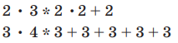  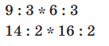  (И) Самостоятельная работа.  Загадочные числа. Сравни, не вставляя вместо клякс числа.  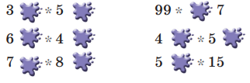  (К) Работа с коллективом.  Задание на развитие функциональной грамотности.  Настя пришла в школьную столовую пообедать, у неѐ с собой есть 100 тенге. В столовой висит меню:  Первые блюда Свекольник 25 тг  Суп куриный 32 тг  Вторые блюда Котлета куриная с макаронами 55 тг  Овощное рагу 40 тг  Напитки Компот 12 тг  Морс 15 тг  Выбери обед из трѐх блюд (первое, второе и напиток), который может купить Настя. В ответе укажи названия блюд и стоимость обеда. |  | Выполняют математический диктант под руководством учителя.  Учащиеся слушают учителя, отвечают на вопросы  Формулируют тему урока, определяют цель урока  Работают в парах , слабоуспевающие выполняют задания под руководством учителя.  Повторяют движения за учителем  Задание для слабоуспевающих учащихся, индивидуальная помощь учителя.  Задание для «сильных» учеников  Учащиеся работают в парах самостоятельно, выполняют проверку с учителем |  | ФО  ФО  ФО  ФО  ФО  ФО | Учебник  Тетрадь  Учебник  Учебник  Доп. литература
3. Конец урока.  35-40 мин | 7.Итог урока.  -Какую цель мы поставили на сегодняшнем уроке?  - Достигли ли мы этой цели?  - Какие затруднения были у вас на уроке?  - Что нужно сделать чтобы эти затруднения не  повторялись?  Рефлексия.  Предлагает оценить свою работу при помощи линейки успеха. |  | Отвечают на вопросы учителя, оценивают сою деятельность на уроке |  | ФО | Картинки к рефлексии.

